**Ida Choiridah – Pengelola File Kepegawaian**

Pengelolaan file kepegawaian melalu metode digital file

**Ida Choiridah 98- 2016** inovasi : Pengelolaan file utk semua data pegawai yg ad di RSUD Sawah Besar, Data aman , mudah mencarinya dan rapih

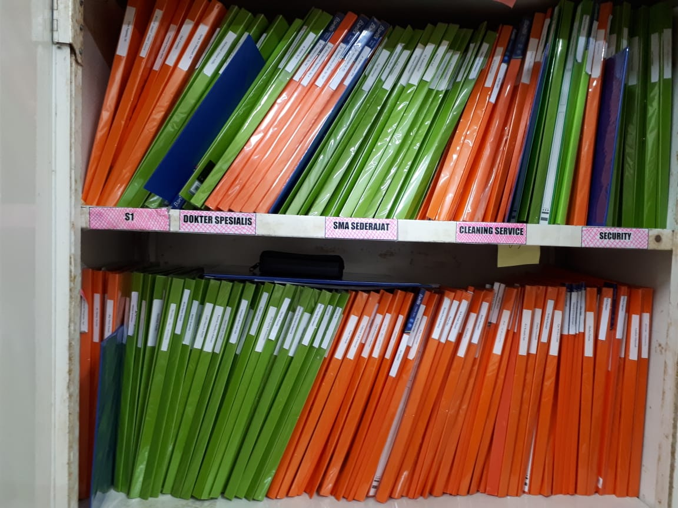

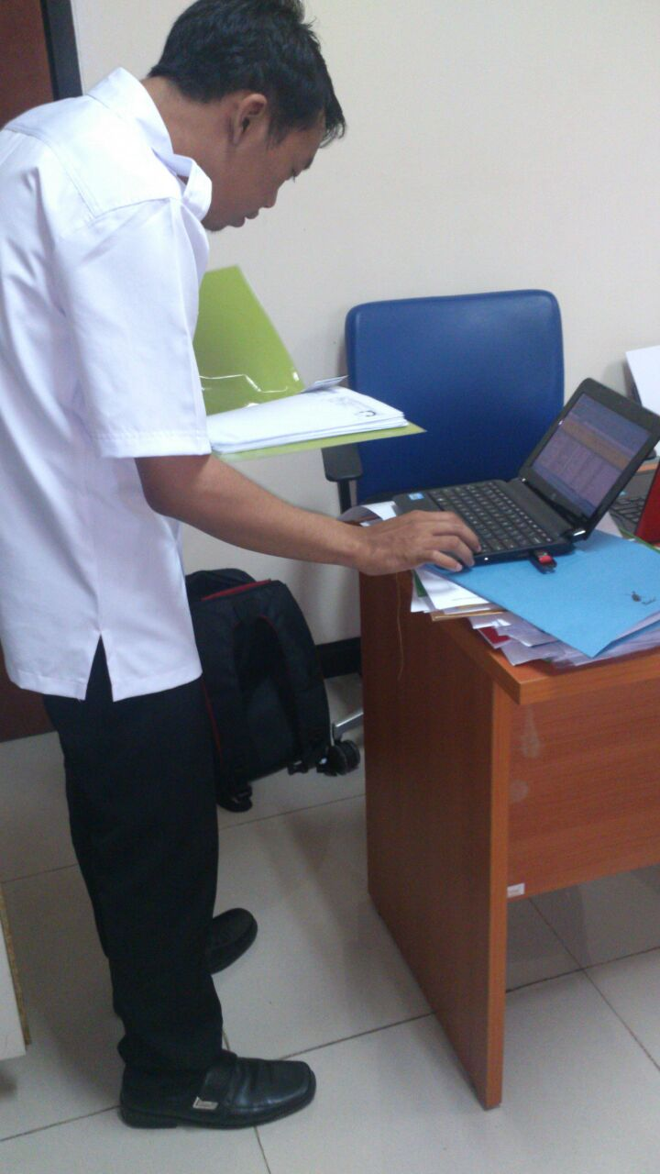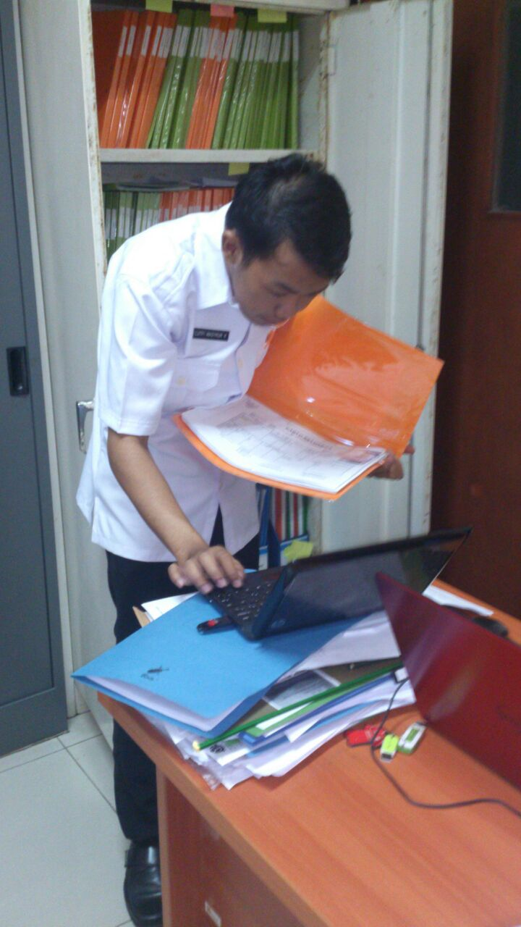

Langkah-langkah inovasi :

1. Mengumpulkan File Kepegawaian
2. Menyeleksi Isi File Kepegawaian
3. Menyusun Secara Manual dan Runut Isi File Kepegawaian
4. Memisahkan File Kepegawaian Berdasarkan :

- Gender

- Pendidikan

- Abjad

5. Memasukkan ke Dalam Map Warna Khusus

6. Mengkolaborasi Dengan Tim Kerja Akreditasi RS Sesuai Dengan Kebutuhan Akreditasi

7. Memindahkan File Kepegawaian ke Dalam Metode Digital File

**Anggota CoP**

|  |  |  |  |  |
| --- | --- | --- | --- | --- |
| No | Nama | No Hp | Email | Ket |
| 1 | **Ida Choiridah** | 62 813-1803-0430 | [choridahida@yahoo.com](mailto:choridahida@yahoo.com) | Alumni |
| 2 | Drs. Salim, MM | 0813-8386-6475 |  | Coach |
| 3 |  |  |  | SKPD.. |